Моє бачення бібліотеки 30-х років ХХІ ст.

„ Там, де процвітають бібліотеки, там мир і благодать, повага до людства і успішне вирішення найскладніших соціальних проблем “
М. Реріх

Бібліотеки - головні скарбниці культури, в якій зберігається вся мудрість людського роду. І що буде, якщо зникнуть всі книги ? Ми повернемося до стародавніх часів - зникне культура. Ми повинні берегти цей цінний дар! Бібліотека зберігає історію століть, ті знання які збиралися по крупицях, а також нові відкриття, з якими ми йдемо в майбутнє.
Бібліотека теж повинна йти в ногу з часом.

2030 рік …
Нова бібліотека - це “бібліотека майбутнього“, 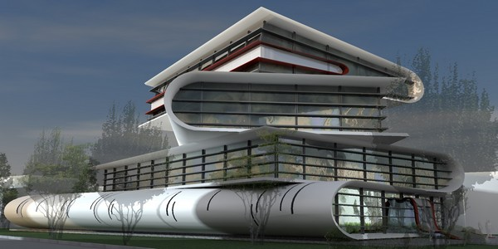

Одна велика будівля, в якій розташовані всі відділи, для комфортного користування читачам! Читачеві не доведеться їздити по всьому місту , щоб отримати інформацію.
Бібліотека - це центр інформації, одержуваної з різних джерел. Книги від класичної до елітарної літератури, величезний вибір періодичних видань від наукових до розважальних.
Бібліотека тепер представляє для користування не лише книжкові видання але й електронні .
Фонд її складається з електронних копій рідкісних історичних документів та книг, а також маловідомих архівних матеріалів, раніше закритих для широкого кола читачів. Це електронні копії старовинних рукописів, карт, фотоальбомів, газет і монографій. Електронні аналоги традиційних видань можна детально вивчати на комп'ютері, збільшуючи і зменшуючи їх, переглядати з можливістю перегортання сторінок. Технології тривимірного моделювання дозволяють створювати віртуальні моделі книг, розглядати їх у різних ракурсах і ступеня наближення.
Для наповнення електронного фонду створено центр оцифрування і обробки особливо цінних документів.
У бібліотеки з'явився Мультимедійний центр, для проведення різного роду заходів. Трансформація залів забезпечується з допомогою звуконепроникних перегородок. Зали обладнані системою синхронного перекладу. Центр може використовуватися для організації та проведення лекцій, семінарів, відеопрезентацій з використанням звичайної і стереоскопічної проекцій. В мультимедійному центрі проводяться конференції та відеоконференції, інтерактивні заходи (опитування, голосування, обговорення), інтернет-конференції; є можливість відеозапису та стенографування проведених заходів.

Читач може не тільки отримати інформацію, а й провести вільний час. Для цього передбачено при бібліотеці: інтернет-кафе, конференц-зал, зали для перегляду фільмів і для проведення відео-лекцій, телестудію і студію звукозапису, приміщення для молодіжних клубів.

2013рік…

На сьогоднішній день – Дніпропетровська обласна універсальна наукова бібліотека імені Первоучителів слов'янських Кирила і Мефодія – розвинутий
соціально-культурний заклад, який позитивно змінюється і вдосконалюється, виступаючи в новій якості. Ми виходимо на новий виток розвитку галузі, сміливо дивимося в майбутнє і мріємо про подальше технічне нововведення. Спираючись на досягнуте, плануємо майбутнє, знаходячи розуміння колег у своїх справах і починаннях. Ми шукаємо нові шляхи і форми роботи. Можливо, цей шлях проб і помилок, але і цікавих знахідок і позитивних результатів.

Неділько Маріанна Яківна

